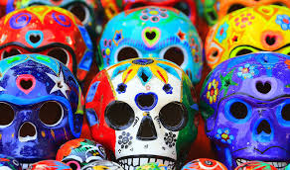
DÍA DE TODOS
LOS SANTOS

DÍA DE TODOS LOS SANTOS Y DE LOS FIELES DIFUNTOS

Origen de Halloween
Desde el siglo VI antes de Cristo los celtas del norte de Europa celebraban el fin de año con la fiesta llamada “Samhaim”, fiesta del sol, que comenzaba la noche del 31 de octubre, al final de la mitad estival del año, pues los celtas dividían el año en dos partes, verano e invierno. Esta celebración marcaba el final del verano, cerraba la época de las cosechas y acababa con la fiesta de los muertos, que constituía el inicio del año nuevo celta. El colorido de los campos y el calor del sol desaparecían ante la llegada de los días de frío y oscuridad. Los celtas creían que aquella noche el dios de la muerte permitía a los muertos volver a la tierra fomentando un ambiente de muerte y terror. La separación entre los vivos y los muertos se disolvía aquella noche, haciendo posible la comunicación entre unos y otros.
Según la religión celta, las almas de algunos difuntos estaban atrapadas dentro de animales feroces y podían ser liberadas ofreciéndoles a los dioses sacrificios de todo tipo, incluso humanos. También creían que esa noche los espíritus malignos, fantasmas y otros monstruos salían libremente para aterrorizar a los hombres. Para aplacarlos y protegerse se hacían grandes hogueras. Otras formas de evitar el acoso de estos macabros personajes era preparándoles alimentos, organizando macabras escenografías y disfrazándose para tratar de asemejarse a ellos y así pasar desapercibidos a sus miradas amenazantes.
Tras la invasión de las Islas Británicas por los romanos (46 a. C.), esta festividad de los druidas fue adoptada por los invasores, que contribuyeron a propagarla por el resto del mundo. La palabra “Halloween” procede de una contracción de All Hallows’ Eve o Víspera de todos los Santos (1 de noviembre), que es el día en que la Iglesia Católica honra a todos los santos.

Contesta a las siguientes preguntas:

- ¿Qué celebran los celtas el 31 de octubre?
________________________________________________________________________________________________________________________________________________________________________________

- ¿Qué creían los celtas que ocurría esa noche?
________________________________________________________________________________________________________________________________________________________________________________

- Según la religión celta, ¿dónde están atrapadas las almas de algunos difuntos?
____________________________________________

- ¿Cómo pueden aplacarlos o protegerse los humanos de los fantasmas y monstruos?
________________________________________________________________________________________________________________________________________________________________________________

- ¿Quiénes contribuyeron a propagar esta fiesta por todo el mundo?
____________________________________________

- ¿Qué significa Halloween?
________________________________________________________________________________________

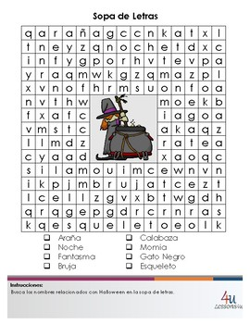

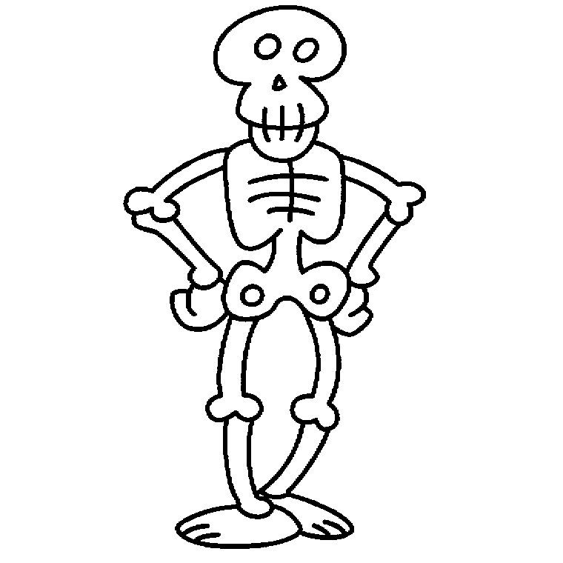

Origen de la fiesta cristiana
Desde la Iglesia primitiva los cristianos siempre han venerado a los mártires porque valoran y reconocen su virtud heroica y son considerados como un ejemplo, por lo que se guardan sus reliquias.
Durante la persecución de Diocleciano (284-305 d. C.) hubo tantos mártires que no se podían conmemorar todos. Así surgió la necesidad de una fiesta en común que se comenzó a celebrar, aunque en diferentes fechas, a partir del siglo IV.
La Roma pagana celebraba el fin del año el 21 de febrero con una fiesta llamada Feralia, para darles descanso y paz a los difuntos. Se rezaba y se hacían sacrificios por ellos. Con la cristianización del Imperio, los Papas pudieron reemplazar las prácticas paganas. El 13 de mayo del 609 o 610 el Papa Bonifacio IV consagró el Panteón Romano (donde antes se honraba a dioses paganos) para ser templo de la Santísima Virgen y de todos los Mártires; de este modo comenzó la fiesta de todos los santos. Gregorio III (731-741) la trasladó al 1 de noviembre y Gregorio IV (827-844) extendió esta fiesta a toda la Iglesia.
Posteriormente, en el año 998, San Odilón, abad del Monasterio de Cluny, en el sur de Francia, añadió la celebración del 2 de noviembre como fiesta para orar por las almas de los fieles que habían fallecido, por lo que fue llamada Fiesta de los “Fieles Difuntos”.
Para comprender un poco mejor el significado de estas dos fiestas litúrgicas hay que saber que en la Iglesia existen tres estados:
1.- La Iglesia peregrina en la tierra. Estos somos nosotros hasta el día de nuestra muerte.
2.- La Iglesia purgante (en el purgatorio), son los difuntos que aún no han ido al cielo. Por eso los cristianos rezan el día de los difuntos, 2 de noviembre.
3.- La Iglesia triunfante, ya glorificada en el cielo, que son los santos que se celebran el 1 de noviembre.

Cómo se celebra en España

Estas fechas se celebran en España con unas características especiales. Durante los días que las preceden los familiares de los difuntos realizan frecuentes visitas a los cementerios con objeto de limpiar a fondo las losas de las sepulturas de los familiares y adornarlas con todo tipo de flores, entre las que destacan los crisantemos.
La visita a los cementerios se realiza el 1 de noviembre. Si la muerte se ha producido recientemente, la estancia de los familiares en el camposanto será más larga, su número será mayor y las oraciones dedicadas a los muertos más prolongadas. En cualquier caso no se puede decir que esta costumbre sea un hábito generalizado, pues la población más joven no suele seguirla.
Es habitual consumir ciertos dulces característicos de esta época del año:
- Los huesos de santo se confeccionan a base de mazapán en la parte externa y están rellenos de crema, chocolate, yema, boniato, etc.
- Buñuelos de viento: son frituras confeccionadas a base de aceite de oliva y harina, tienen forma de bola y están rellenos de crema
- Panellets en Cataluña son dulces hechos de almendra y azúcar.
- También es tradicional por estas fechas comer castañas asadas y boniatos que se venden en puestos callejeros o se cocinan en casa.

Además de asistir a los cementerios o en lugar de ello, la gente se reúne la noche del 1 de noviembre en sus casas para comer estos dulces y productos típicos y contar historias de miedo, leyendas de difuntos que vuelven a la vida o supersticiones relacionadas con la noche de las ánimas.

